
Documentation technique pour les données issues de Legifrance

Sommaire
1. Objet de ce document 3
2. Maîtrise du Document 3
2.1. Gestion des Versions 3
2.2. Documents de référence et documents applicables 3
3. Terminologie 3
4. Préambule 4
5. Formalisation de l’ID 4
6. Arborescence du flux 5
7. Correction de documents dans le flux XML 5
8. Suppression de documents dans le flux XML : exemple pour la base LEGI 5
9. Extraction des deltas 5
10. exemple d’arborescence des données : LEGI 6
11. Les DTD et leur documentation 8
12. Les stock 8
13. noms des XML 8

Objet de ce document
Ce document comprend une documentation technique générique concernant les fichiers XML mis à disposition dans le cadre des licences de réutilisation des données provenant de Légifrance s’appuyant sur des exemples du fond LEGI.

Maîtrise du Document

Gestion des Versions

Vers./Rév. | Date | Objet de la mise à jour | Rédacteur(s)
1.00 | 17/11/2014 | Initialisation | FL
1.2 | 11/07/2017 | Corrections | PL
1.2.1 | 01/09/2017 | Ajout fonds Acco | PL
1.2.2 | 18/10/2018 | Ajout fonds dole | BL

Documents de référence et documents applicables

Nom du document | Titre | Disponible dans

Terminologie

Terme/Sigle | Signification
DILA | Direction de l’Information Administrative et Légale
DIT | Département de l’informatique et des télécommunications

Préambule

Les données transmises sont validées par des DTD conformes à la norme XHTML 1.0 Transitionnal.

Formalisation de l’ID
Les éléments id représentent l'identifiant interne d'une version d'un document.
Les éléments cid représentent l'identifiant interne commun à toute les versions du document.
Le fichier XML du document porte toujours comme nom son identifiant id.
Les éléments [hierarchie_par_id] représentent la succession de répertoires générés à partir du découpage de l'identifiant interne du document :
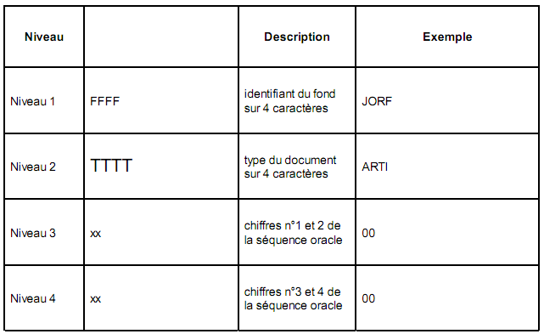
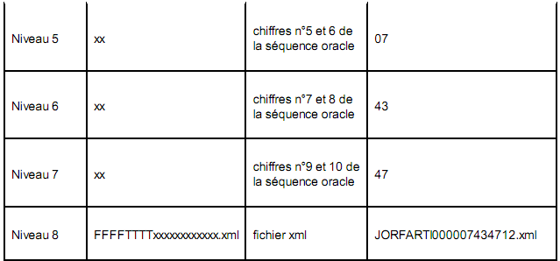

Arborescence du flux
A l'interieur de l’espace FTP se trouve un ensemble d'archives compressées tar.gz nommées selon le format suivant : Nom de la base_[timestamp].tar.gz.
Le timestamp de type <yyyymmdd>-<hhmmss> correspond au moment de l’extraction.
Il permet de connaître l’ordre dans lequel les flux ont été mis à disposition. A l’intérieur de chaque archive, on trouve les répertoires des fichiers (jorf, legi, kali, juri, jade, constit, cnil) au moment de l’extraction des données prêtes à diffuser : il y aura donc entre 1 et N répertoires. Ces répertoires sont organisés selon la hiérarchie décrite plus bas.
Le dossier de flux de time stamp contient les dossiers de la base correspondante (exemple : des dossiers JORF ou JURI ou KALI ainsi que des listes de suppression (pour les flux JORF+JURI+KALI+LEGI).

Correction de documents dans le flux XML
Dans le cas d’une correction de document, l’extracteur produit un fichier de même nom que le précédent. Il revient donc au ré utilsateur de mettre à jour son stock par simple annule et remplace du document précédent.
Comme les livraisons sont datées, il convient d'appliquer les mises à jour dans l'ordre croissant des archives compressées.

Suppression de documents dans le flux XML : exemple pour la base LEGI
La suppression indique qu'une donnée ne doit plus être diffusée.
Elle peut aussi indiquer un changement d’état de vigueur à non vigueur pour LEGI (dans ce cas la donnée est supprimée dans la branche vigueur et recréée dans la branche non vigueur, voir le point 10).
Deux cas de figure : la donnée avait déjà été diffusée, il s'agit alors de la supprimer physiquement.
Ou alors la donnée non encore diffusée n'est pas diffusable en l'état et alors la non diffusion est une sorte de "rétention" en attente de diffusion éventuelle.
Dans les deux cas l'ordre se traduira par la présence du nom de la donnée dans une liste de suppression.
Certains ordres seront par conséquent inexécutables.
L'extracteur produit un fichier du type « liste_suppression_legi.dat » contenant une liste de chaque fichier à supprimer, leur chemin absolu et leur nom (ID de type "LEGISCTA000006160629")
Exemple legi/global/code_et_TNC_en_vigueur/code_en_vigueur/LEGI/TEXT/00/00/06/07/40/LEGITEXT000006074096/section_ta/LEGI/SCTA/00/00/06/16/06/LEGISCTA000006160629

Extraction des deltas
Les documents des flux (exemple JORF, CASS, INCA, CAPP, CONSTIT, JADE et CNIL) sont re livrés dans leur intégralité à chaque modification des fichiers concernés.
Par exemple, la modification d'un texte (correction, suppression, enrichissement LEX) d'un JO entraîne la re livraison de l'intégralité de ce JO..
Important : dans le cas des bases LEGI et KALI les documents sont re livrés par delta contextuel. Ne sont exportés que la ou les branches hiérarchiques impactées par les modifications. Par exemple, la modification d'un article du code civil entraîne une extraction des fichiers suivants :
o fichiers textes et structures du code civil
o succession de tous les fichiers section_ta parentes de l'article concerné
o l'article impacté par les modifications
Tous ces éléments sont renvoyés avec toutes leurs versions.
Cas particulier : Pour la base KALI, ce mode de livraison possède un niveau supplémentaire : le conteneur.

exemple d’arborescence des données : LEGI

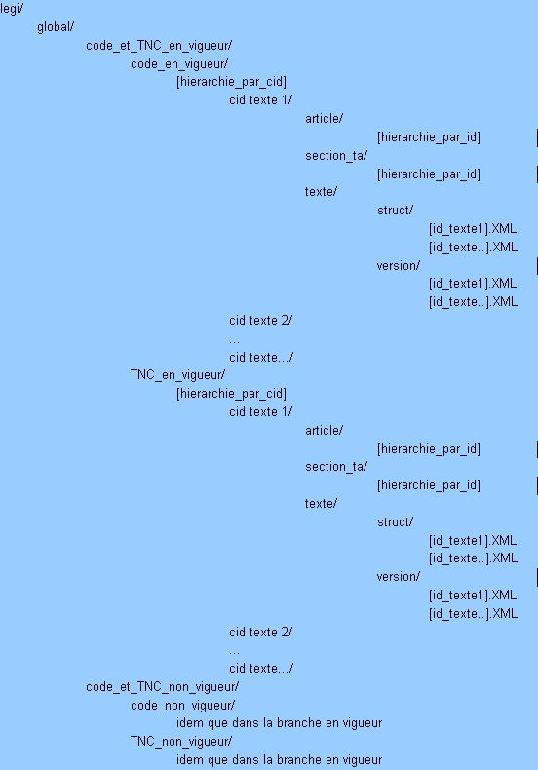
Le fichier XML LEGIARTI000006204334.xml se situe dans le dossier 43, le chemin pour le trouver est legi\global\code_et_TNC_en_vigueur\code_en_vigueur\LEGI\TEXT\00\00\05\62\78\LEGITEXT000005627819\article\LEGI\ARTI\00\00\06\20\43.
Le préfixe 20090108-015451 correspond au time-stamp qui est le niveau 1er de tout flux.

Les DTD et leur documentation

Les DTD se trouvent dans le dossier DTD-LEGIFRANCE. Lors de chaque évolution des mises à jour le dossier est annulé et remplacé par un dossier contenant l’ensemble des DTD.
Les dtd ne sont pas versionnées.
Le dossier DTD-LEGIFRANCE contient :
- Le présent fichier de documentation technique
- Un dossier contenant l’ensemble des DTD (avec un time stamp)
  - Ex : LEGIFRANCE_20170711_dtd
- Un classeur explicitant quelles sont les DTD génériques et spécifiques pour chaque fond, quelles sont les DTD qui permettent la validation de chaque type de fichier
  - Ex : LEGIFRANCE_20170711_dtd_map.xlsx

Les stock
Le stocks de départ se trouvent dans le dossier compressé Freemium_nom de la base_timestamp.tar.gz

noms des XML
fonds | racine du nom xml | Elément root du fichier | ce que représente l'XML
CNIL | CNILTEXT | TEXTE_CNIL | un texte
constit | CONSTEXT | TEXTE_JURI_CONSTIT | un texte
juri | JURITEXT | TEXTE_JURI_JUDI | un texte
jade | CETATEXT | TEXTE_JURI_ADMIN | un texte
jorf simple | JORFCONT | JO | un conteneur
jorf simple | JORFTEXT | TEXTE | un texte
jorf global | JORFCONT | JO | un conteneur
jorf global | JORFTEXT | TEXTE_VERSION | un texte version
jorf global | JORFTEXT | TEXTELR | un texte struct
jorf global | JORFSCTA | SECTION_TA | une section
jorf global | JORFARTI | ARTICLE | un article
LEGI | LEGITEXT | TEXTE_VERSION | un texte version
LEGI | LEGITEXT | TEXTELR | un texte struct
LEGI | LEGISCTA | SECTION_TA | une section
LEGI | LEGIARTI | ARTICLE | un article
kali | KALICONT | IDCC | un conteneur
kali | KALITEXT | TEXTE_VERSION | un texte version
kali | KALITEXT | TEXTEKALI | un texte struct
kali | KALISCTA | SECTION_TA | une section
kali | KALIARTI | ARTICLE | un article
Acco | ACCOTEXT | TEXTE_ACCO | un texte
dole | JORFDOLE | DOSSIER_LEGISLATIF | un dossier législatif

